THE PENINSULA TOKYO PRESENTA “THE PENINSULA LOVES SAKURA” QUE CELEBRA LA TEMPORADA DE FLORES DE CEREZO EN JAPÓN

La icónica flor de Japón estará presente en magníficas exhibiciones florales y ofertas especiales

Cada primavera en Japón, la llegada de sakura (flores de cerezo) se celebra como ningún otro fenómeno natural en el país. La belleza temporal de la flor de sakura captura el corazón y el espíritu de la nación desde febrero, cuando los meteorólogos comienzan a informar sobre la aparición de los primeros brotes de cerezo. Los planes de picnic empiezan cuando se divisan los mejores spots de hanami (observación de flores) y los alimentos, dulces y bebidas especiales con la delicada flor y su fruta aparecen en los menús de todo el país.

Del 23 de marzo al 6 de abril de 2019, la primera fase de una magnífica decoración adornará The Peninsula Tokyo. Cientos de ramas de cerezos de tres metros de altura transformarán The Lobby en el primer destino hanami de la ciudad, lo que permitirá a los amantes de la primavera dar por iniciada esta festividad de la mejor manera.
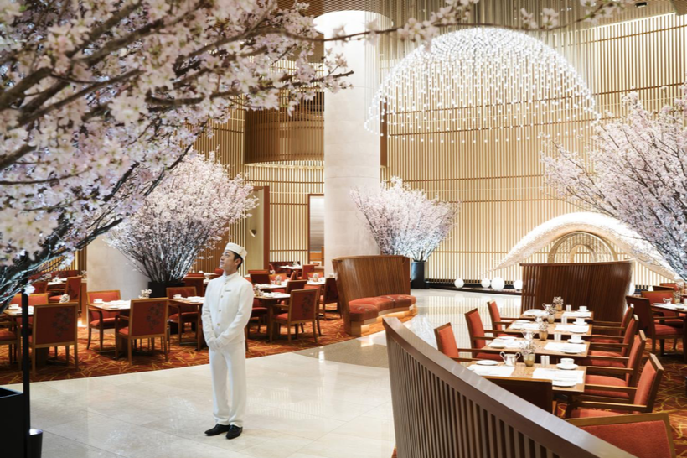

Una de las ofertas más populares del hotel es el colorido Sakura Strawberry Afternoon Tea, con un precio de 5,400 JPY por persona. Con sabrosos aperitivos de temporada y dulces inspirados en sakura, el Afternoon Tea se presenta en un encantador árbol de plata y está disponible todos los días en The Lobby entre el 15 de marzo y el 30 de abril de 1:00 p.m. a 9:00 p.m., con una copa de Deutz Sakura Rosé Champagne. Los bollos caseros de sakura están acentuados con pétalos de flor de cerezo, que agregan un sutil sabor. Los comensales pueden combinar su Afternoon Tea con una selección de 20 tés, mientras admiran los mágicos arreglos florales y escuchan música en vivo desde el balcón.

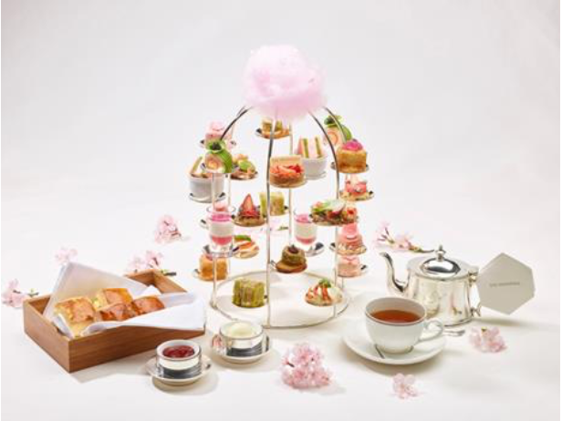

The Peninsula Boutique & Café ofrecerá el Hanami Picnic Set (9,500 JPY, para dos) que incluye embutidos, una colorida ensalada con aderezo de vino tinto, sándwiches, un postre, fruta fresca y media botella de Peninsula Champagne, lo que lo convierte en refrigerio ideal para celebrar un picnic de hanami en lugares especiales para ver flores de cerezo, como el Parque Hibiya, Chidorigafuchi, los Jardines del Este del Palacio Imperial, el Parque Ueno, el Parque Shinjuku Gyoenmae y más. El Hanami Picnic Set está disponible los días de semana entre el 15 de marzo y el 14 de abril de 11:00 a.m. a 5:00 p.m.; se requieren reservaciones hasta con tres días de anticipación. Además, el experto equipo de pastelería dirigido por el chef Pascal Cialdella llenará la Boutique con dulces de sakura durante este período, incluidas las cajas de chocolate Sakura Story of Love, barras de chocolate, bombones, sakura lamingtons, panna cotta y productos horneados. Como parte del compromiso del hotel de retribuir a la comunidad local, una donación de 100 JPY por cada venta de la caja de chocolate Sakura Story of Love beneficiará a la Asociación de Bibliotecas Escolares de Japón, que apoya los esfuerzos de alfabetización en la comunidad local, y a Katariba, una organización sin fines de lucro que apoya la educación, el desarrollo y el bienestar de los niños.
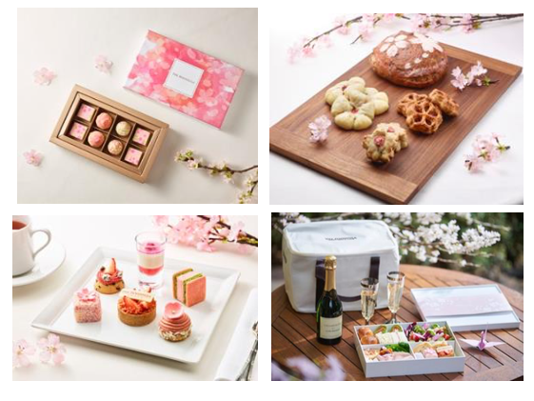

Para un toque único en Peter, el restaurante de cortes del hotel, ofrece un Sakura Bento que estará disponible de 11:30 a.m. a 2:30 p.m. del 15 de marzo al 13 de abril (excepto los domingos) y tiene un precio de 5,500 JPY. Este colorido conjunto con sabores tentadores incluye el sándwich Pumpernickel con salmón marinado y huevos de salmón, espárragos blancos y tomate; el exclusivo pastel de cangrejo de Peter y la hamburguesa Mini Peter, todo en compañía de una copa de vino espumoso rosado. Para el postre, una tarta de fresas, Sakura strawberry lamington, decadente pastel de chocolate y frutas recién cortadas.

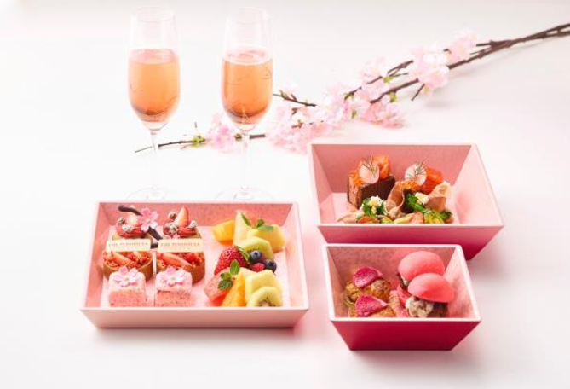

Peter: The Bar se transformará en un bar de cócteles Sakura, que ofrece tres cócteles originales (2,200 JPY por cóctel) inspirados en lugares privilegiados para ver las flores de cerezo. El Mori Garden: Sakura Splash a base de vino espumoso rosado, con sake para crear un sabor dulce y ligeramente salado, mientras que el Sumida Park: Sakura Temple está compuesto de sake, sakura, almendra y cardamomo picante para crear una profundidad de sabores. El tercer cóctel, Chidorigafuchi: Sakura Blossom es un cóctel congelado mezclado con jarabe de sakura y licor de Darjeeling. Los cócteles están disponibles del 15 de marzo al 14 de abril entre las 12:00 p.m. y las 12:00 a.m. (de domingo a jueves) y entre las 12:00 p.m. y la 1:00 a.m. (viernes y sábados).

Desde el 15 de marzo hasta el 26 de abril, tanto los huéspedes como los visitantes pueden disfrutar en el galardonado Peninsula Spa con The Peninsula Cherry Blossom Ceremony (39,000 JPY), un tratamiento de 110 minutos que comienza con una bebida de flor de cerezo y un macaron rosado, para dar paso a un suave exfoliante para los pies, exfoliante corporal y envoltura, un facial de limpieza, un masaje refrescante en el cuero cabelludo y un aromático masaje corporal.

Los huéspedes pueden disfrutar de un impresionante Sakura Viewing Tour, del 15 de marzo al 14 de abril, en uno de los lujosos vehículos de la flota personalizada de The Peninsula Tokyo. Disfrute de los mágicos árboles de cerezo de Chidorigafuchi y Meguro River durante el día y, por la noche, las flores iluminadas de Ark Hills y Tokyo Midtown. Los recorridos de dos horas por día comienzan desde 14,000 JPY por persona, mientras que la tarifa de una hora y media por la tarde comienza desde 10,500 JPY, según el vehículo seleccionado. Las fechas de las excursiones están sujetas a cambios, en función de la floración de los cerezos.

La temporada de sakura es el momento perfecto para estar en Tokio, ya que las calles de la ciudad están decoradas con hermosas flores. Se ofrece a los huéspedes de las suites el uso gratuito del MINI Cooper S Clubman del hotel, que se envolverá con una vestidura rosa personalizada de sakura, ideal para explorar Tokio durante viajes de compras o excursiones turísticas.

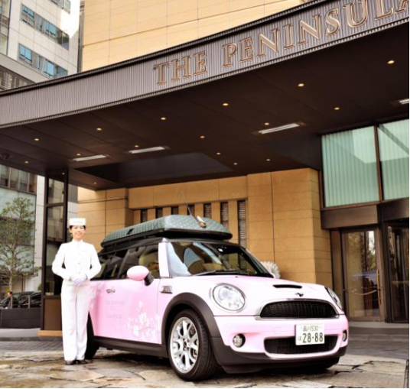
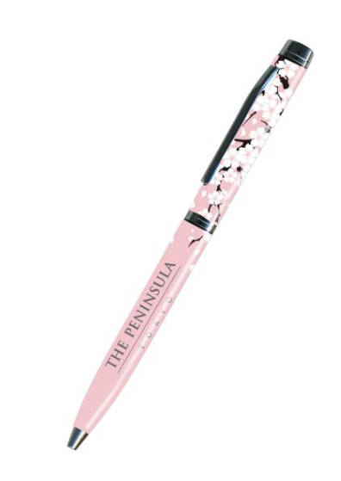
Para un regalo de recuerdo o una memoria de este tiempo especial en Japón, los huéspedes pueden comprar una original Sakura Pen (800 JPY) en The Peninsula Boutique y en la recepción del 15 de marzo al 14 de abril. Otros artículos de venta con temática sakura incluyen: sales de baño (4,000 JPY); Fan (2,700 JPY); postales (1,500 JPY); ventiladores (7,000 JPY); palomitas de maíz (1,500 JPY); botellas de Deutz
Sakura Rosé Champagne (10,000 JPY); y una botella de sake japonés "Tsuki no I." (1,300 JPY).

Los precios de todos los alimentos y bebidas de The Peninsula Boutique están sujetos a un 8% de impuestos, y las ofertas de la cafetería y los restaurantes están sujetas a un 8% de impuestos y un 15% de servicio. El precio del tratamiento de spa incluye el 15% de servicio y está sujeto a un impuesto del 8%. Todas las ofertas están sujetas a disponibilidad y pueden cambiar sin previo aviso.

####

Acerca de The Hongkong and Shanghai Hotels, Limited (HSH)
Incorporado en 1866 al listado del Hong Kong Stock Exchange (00045), The Hongkong and Shanghai Hotels, Limited es la compañía de un Grupo dedicado a la propiedad, desarrollo y manejo de prestigiosos hoteles y propiedades comerciales y residenciales en locaciones clave de Asia, Estados Unidos y Europa, así como al suministro de turismo y entretenimiento, gestión de clubes y otros servicios. El portafolio de The Peninsula Hotels está conformado por The Peninsula Hong Kong, The Peninsula Shanghai, The Peninsula Beijing, The Peninsula Tokyo, The Peninsula Bangkok, The Peninsula Manila, The Peninsula New York, The Peninsula Chicago, The Peninsula Beverly Hills y The Peninsula Paris. Los proyectos en desarrollo incluyen a The Peninsula London y The Peninsula Yangon. El portafolio de propiedades del Grupo, incluye al complejo The Repulse Bay Complex, The Peak Tower y el edificio St. John’s Building en Hong Kong; The Landmark en la ciudad de Ho Chi Minh, Vietnam; 1-5 Grosvenor Place en Londres, Reino Unido y 21 avenue Kléber en París, Francia. El portafolio de clubes y servicios del Grupo incluyen The Peak Tram en Hong Kong; Thai Country Club en Bangkok, Tailandia; Quail Lodge & Golf Club en Carmel, California; la consultora Peninsula Clubs and Consultancy Services, Peninsula Merchandising y Tai Pan Laundry en Hong Kong.
- CONTACTO

- Sandy Machuca
- Public Relations Manager
- Av. Paseo de la Reforma 26. Col. Juárez, C.P. 06600
- Ciudad de México, CDMX
- Of. 6392.1100 Ext. 3415
- M: 04455 2270 5536
- sandy@another.co
- www.peninsula.com/en/newsroom
- www.peninsula.com

- Jennifer Ornelas
- Sr. Account Executive
- Av. Paseo de la Reforma 26. Col. Juárez, C.P. 06600
- Ciudad de México, CDMX
- Of. 6392.1100
- jennifer.hernandez@another.co
- www.peninsula.com/en/newsroom
- www.peninsula.com

